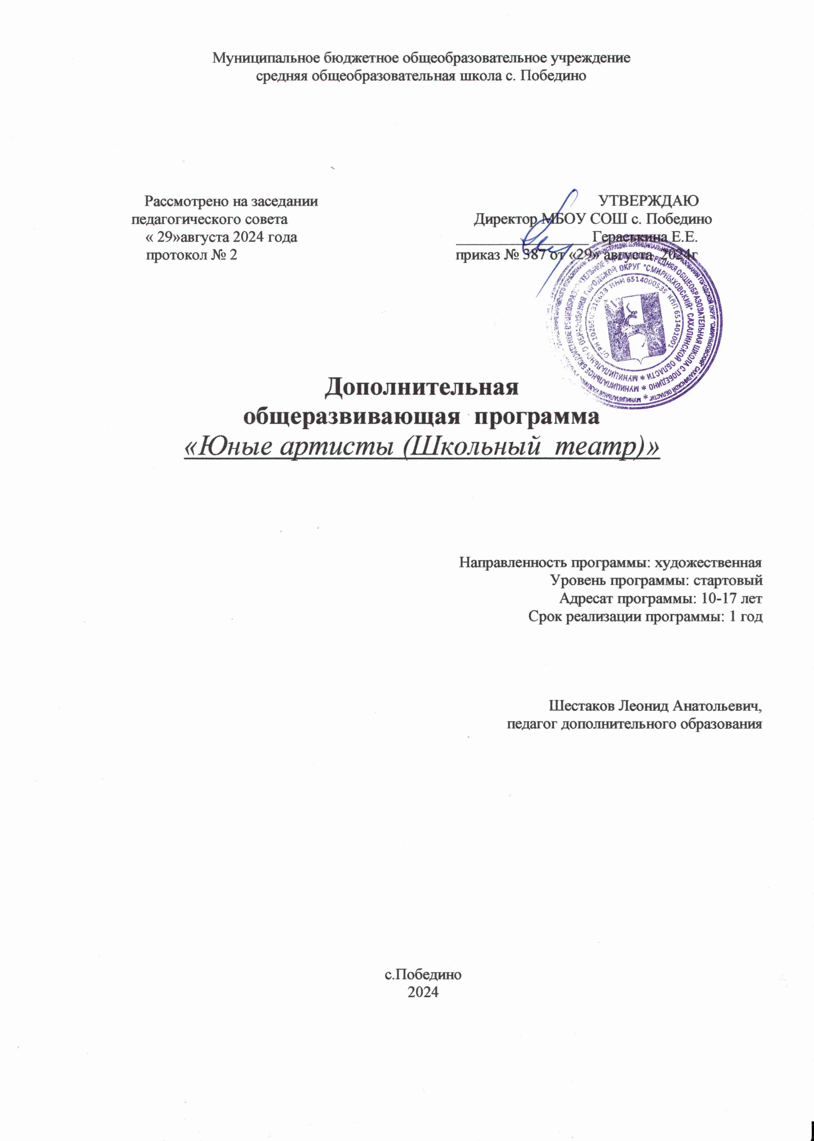

**1.1.ЦЕЛЕВОЙ РАЗДЕЛ**

**Пояснительная записка**

Реализация дополнительной общеобразовательной общеразвивающей программы осуществляется на основе следующих нормативно-правовых документов:

1. Федеральный Закон от 29 декабря 2012 г. N 273-ФЗ «Об образовании в Российской Федерации».  
2. Концепция развития дополнительного образования детей до 2030 года, утвержденная распоряжением Правительства Российской Федерации от 31 марта 2022 г. N 678-р.  
3. Приказ Министерства просвещения Российской Федерации от 27 июля 2022 г. N 629 «Об утверждении Порядка организации и осуществления образовательной деятельности по дополнительным общеобразовательным программам».  
4. Постановление Главного государственного санитарного врача Российской Федерации от 28.09.2020 г. № 28 Об утверждении санитарных правил СП 2.4.3648-20 «Санитарно-эпидемиологические требования к организациям воспитания и обучения, отдыха и оздоровления детей и молодежи».  
5. Постановлением Главного государственного санитарного врача Российской Федерации от 28.01.2021 №2 «Об утверждении санитарных правил и норм СанПиН 1.2.3685-21 «Гигиенические нормативы и требования к обеспечению безопасности и (или) безвредности для человека факторов среды обитания».  
6. Письмо Минпросвещения России от 29.09.2023 № АБ-3935/06 «О методических рекомендациях» (вместе с "Методическими рекомендациями по формированию механизмов обновления содержания, методов и технологий обучения в системе дополнительного образования детей, направленных на повышение качества дополнительного образования детей, в том числе включение компонентов, обеспечивающих формирование функциональной грамотности и компетентностей, связанных с эмоциональным, физическим, интеллектуальным, духовным развитием человека, значимых для вхождения Российской Федерации в число десяти ведущих стран мира по качеству общего образования, для реализации приоритетных направлений научно-технологического и культурного развития страны»).  
7. Распоряжение Министерства образования Сахалинской области от 16.09.2021 № 3.12-1170-р «Об утверждении методических рекомендаций по проектированию и реализации дополнительных общеобразовательных общеразвивающих программ».

8. Устав МБОУ СОШ с.Победино.

1. **Целевой раздел программы**
   1. **Направленность программы:** художественная.
   2. **Уровень сложности программы:** стартовый.
   3. **Актуальность и особенности программы**

Актуальность программы определяется необходимостью успешной социализации ребёнка в современном обществе, его жизненным и профессиональным самоопределением, продуктивным освоением социальных ролей в широком диапазоне и творческой реализацией. Программа объединяет в себе различные аспекты театрально-творческой деятельности, необходимые как для профессионального становления, так и для практического применения в жизни.

Особенность программы предполагает вовлечение учащихся в продуктивную творческую деятельность, где он выступает, с одной стороны, в качестве исполнителя, а с другой, автора своего спектакля. Это все требует от ребенка осмысления действительности, выявления своего собственного отношения, а значит открытости миру в противовес замкнутости и зажиму. Дополнительные занятия в атмосфере театрального творчества формируют и развивают коммуникативную культуру обучающихся, их игровую культуру, формируют его систему ценностей в обществе.

* 1. **Адресат программы**

Программа рассчитана на детей от 10 до 17 лет. Такой возрастной диапазон объясняется необходимостью театральных постановок с участием детей разного возраста в зависимости от исполняемой роли.

* 1. **Формы и методы обучения, тип и формы организации занятий**

Форма обучения: очная. Виды обучения: традиционное, проблемное, развивающие.

Методы обучения:

1. Словесные, наглядные, практические.

2. Методы формирования умений и навыков по применению знаний на практике; методы проверки и оценки знаний, умений и навыков.

3. Объяснительно-иллюстративный; репродуктивный; проблемное изложение; частично поисковый; исследовательский.

Форма занятий – групповая и индивидуальная работа, со всей группой одновременно и с участниками конкретного представления для отработки дикции и актерского мастерства. Основными видами проведения занятий являются театральные игры, беседы, тренинги, спектакли и праздники.

* 1. **Объем и сроки реализации программы**

Продолжительность занятий– 40 минут.

Программа рассчитана на 1 год обучения на 102 часа в год (3 часа в неделю)

* 1. **Цель и задачи программы**

Цель: развитие творческих способностей детей средствами театрального искусства.

Задачи:

Обучающие:

1. Овладеть теоретическими знаниями, практическими умениями и навыками в области театрального искусства.
2. Формировать театральной культуры детей (исполнительской и зрительской) средствами любительского театра.
3. Привлекать детей к активному чтению лучших образцов классической литературы, познанию красоты правильной литературной речи.

Развивающие:

1. Развивать творческие и актерские способности детей через совершенствование речевой культуры и овладение приемами пластической выразительности с учетом индивидуальных возможностей каждого ребенка.
2. Развивать мотивацию личности к познанию, творчеству, саморазвитию, труду, искусству.
3. Приобщать школьников к театральному искусству России и зарубежья.

Воспитательные:

1. Развивать эстетический вкус и прививать любовь к истинному искусству.
2. Создавать необходимую творческую атмосферу в коллективе: взаимопонимания, доверия, уважения друг к другу.

Участвовать в детских театральных смотрах, конкурсах и фестивалях

**1.8 Планируемые результаты**

Личностные:

- наличие мотивации к творческому труду, работе на результат, бережному отношению к материальным и духовным ценностям;

- формирование установки на безопасный, здоровый образ жизни;

- формирование художественно-эстетического вкуса;

- приобретение навыков сотрудничества, содержательного и бесконфликтного участия в совместной учебной работе;

- приобретение опыта общественно-полезной социально-значимой деятельности Метапредметные:

- формирование адекватной самооценки и самоконтроля творческих достижений;

- умение договариваться о распределении функций и ролей в совместной деятельности;

-способность осуществлять взаимный контроль в совместной деятельности

Предметные:

По итогам обучения, обучающиеся будут знать:

- правила безопасности при работе в группе;

- сведения об истории театра, особенности театра как вида искусства;

-виды театров;

-правила поведения в театре (на сцене и в зрительном зале);

-театральные профессии и особенности работы театральных цехов;

**2.Содержательный раздел**

**Учебный план**

**1 год обучения (стартовый уровень)**

|  |  |  |  |  |  |
| --- | --- | --- | --- | --- | --- |
| № | Наименование разделов и тем | Количество часов | | | Формы контроля/ аттестации |
| всего | теория | практика |  |
| 1 | Вводное занятие | 1 | 1 | 0 | Опрос |
| 2 | Актерское мастерство | 40 | 5 | 35 | Упражнения, игры, этюды. Показ сценки. |
| 3 | Хореография | 20 | 5 | 15 | Контрольные упражнения, этюдные зарисовки, танцевальные этюды. |
| 4 | Сценическая речь | 30 | 5 | 25 | Конкурс чтецов (басня, стихотворение, проза), контрольные упражнения, наблюдение. |
| 5 | Грим | 10 | 3 | 7 | Упражнения, игры. |
| 6 | Итоговое занятие | 1 | 0 | 1 | Выступление на концерте. |
|  | Итого часов: | 102 | 19 | 83 |  |

**2.2.Содержание программы**

1**. Вводное занятие.** Дать представление о театре. Возникновение и значение театра. Театр как искусство коллективное, объединяющее ряд искусств. Спектакль как объединение, синтез творческой деятельности многих работников искусства.

2.**Актерское мастерство.**

2.1. Организация внимания, воображения, памяти.

Теория. Знакомство с правилами выполнения упражнений. Знакомство с правилами игры. Практика. Актерский тренинг. Упражнения на раскрепощение и развитие актерских навыков. Коллективные коммуникативные игры.

Игры: «Волшебный мешочек», «Перевод цвета в звук, запаха в жест и т.д.»

Упражнения «Передай другому», «Что изменилось», «Найди предмет» Игры: «Поймай хлопок», «Нитка», «Коса-Бревно».

2.2. Игры на развитие чувства пространства и партнерского взаимодействия

Теория. Знакомство с правилами выполнения упражнений. Знакомство с правилами и принципами партнерского взаимодействия. Техника безопасности в игровом взаимодействии.

Практическая часть. Игры: «Суета», «Король», «Голливуд», «Салют». Игры: «Зеркало», «Манит», «Марионетка», «Снежки». «Перестроения»

3.3. Сценическое действие. Теория. Элементы сценического действия. Бессловесные элементы действия. «Вес». «Оценка». «Пристройка». Словесные действия. Способы словесного действия. Логика действий и предлагаемые обстоятельства. Связь словесных элементов действия с бессловесными действиями. Составные образа роли. Драматургический материал как канва для выбора логики поведения.

Театральные термины: «действие», «предлагаемые обстоятельства», «простые словесные действия».

Практика. Практическое освоение словесного и бессловесного действия. Упражнения и этюды. Работа над индивидуальностью.

3. **Хореография.**

3.1. Пластический тренинг.

Практика. Работа над освобождением мышц от зажимов. Развитие пластической выразительности. Разминка, настройка, релаксация, расслабление/напряжение. Упражнения на внимание, воображение, ритм, пластику.

3.2. Пластический образ персонажа. Практика. Музыка и движение. Приемы пластической выразительности. Походка, жесты, пластика тела. Этюдные пластические зарисовки.

3.3. Элементы танцевальных движений. Теория. Танец как средство выразительности при создании образа сценического персонажа. Народный танец. Современный эстрадный танец. Практика. Основные танцевальные элементы. Русский народный танец. Эстрадный танец. Танцевальные этюды.

**4. Сценическая речь.** Игры и упражнения, направленные на развитие дыхания и свободы речевого аппарата, умение владеть правильной артикуляцией, четкой дикцией, разнообразной интонацией, логикой речи и орфоэпией. В этот же раздел включены игры со словом, развивающие связную образную речь, творческую фантазию, умение сочинять небольшие рассказы и сказки, подбирать простейшие рифмы.

5**. Грим.** Понятие театрального грима. Применение, техника нанесения, безопасность применения и т.д. К.С.Станиславский о значении грима в театре.

Влияние на грим расстояния и глубины зрительного зала, а также сценического освещения. Происхождение грима. Образы религиозные празднества первобытного человека «магическая» раскраска тела.

**6. Итоговое занятие.**

**2.3.** **Система оценки достижения планируемых результатов**

Формы контроля: наблюдение, анкетирование, тестирование, анализ просмотренного, презентация, консультация.

Формой подведения итогов реализации программы является индивидуальная работа обучающихся над созданием сценических образов, показы мини-спектаклей. Аттестационным материалом для учащегося является участие в концерте.

Защита творческих заданий (этюдов) проводится с целью развития коммуникативных умений и навыков (выступать, мыслить быстро и аргументировано). Данная форма формирует навыки открытого общения и умения применять полученные знания на практике в новой ситуации. Проектирование и моделирование - реализуются с целью создания условий воспитанникам для выдвижения, развития и реализации творческой идеи. Как индивидуальной, так и групповой. Конкурс позволяет решить совокупность задач, ориентированных на определение степени усвоения достаточно большого содержания сразу нескольких тем или разделов. Данная форма проведения предполагает игровые элементы: команда, жюри, зрители и др. Конкурс внутри творческого объединения направлен на самопознание себя путем сравнения себя и сверстника. Результативность участия в конкурсах позволяет реализовать «ситуацию успеха». Театральная постановка (этюд, мини-спектакль, театрализованное представление) - основное средство сплочения коллектива, совместная организаторская и творческая деятельность детей и взрослых.

**2.4.Календарный учебный график**

|  |  |  |  |  |  |  |  |  |
| --- | --- | --- | --- | --- | --- | --- | --- | --- |
| Год обу­чения | Дата начала занятий | Дата окончания занятий | | Кол-во учебных недель | Кол-во учебных дней | Кол-во часов | Режим занятий | |
| 1 | 11.09.2024 | 23.05.2024 | 34 | | 102 | 102 | | 3 часа в неделю |

**3.Организационный раздел**

**3.1.Материально-техническое обеспечение программы:**

- сцена;

- проветриваемый зал для проведения разминки, актерского тренинга;

-стулья для детей и зрителей согласно (СанПиН 1.2.3685-21);

- ноутбук и мультимедийная аппаратура, экран;

- аудиосистема для воспроизведения музыки;

- усилители звука;

- костюмерная для хранения костюмов, головных уборов, декораций, реквизита;

-фото и видеоаппаратура.

**3.2.Учебные пособия:**

- Театральная игротека;

- Учебник для уроков грима;

- Учебник о возникновении театра;

-Учебник «Актерский тренинг»;

- Учебник «История костюма»;

Дидактический материал:

-Карточки-задания по теме «скороговорки»;

-Карточки-задания по теме «буриме»;

-Карточки-задания по теме «театральные термины»;

- Карточки-задания по теме «Событие», «Карты Проппа»;

- Карточки-задания по актерскому мастерству: «кинолента видения», «оценка происходящего», «взаимодействие с партнером», «память физических действий», «темпоритм», «оправдание на сцене», «мышечная свобода», «психофизическое самочувствие», «анимация предметов», «предлагаемые обстоятельства», «событие» и т.д.;

- Игры по истории костюма: «Европейская мода», «Из прошлого русской одежды»;

- Методические папки по инсценировкам, спектаклям (репертуара студии), содержащие текст, инсценировок, режиссерский анализ пьесы, сведения об авторе, сценограф эскизы костюмов и декораций, партитуру музыки и света спектакля, справочный материал. Сборники инсценировок:

- «Волшебство театра». Электронные пособия, включающих в себя комплекс материалов:

- инсценировка;

- аудио музыка к спектаклю,

- перечень реквизита и костюмов к спектаклю,

- фотогалерея сцен из спектакля,

- мультимедийные презентации (декорации, история создания произведения, работа над образами и т.д.) для работы над спектаклями репертуара студии.

**3.3.Список литературы**

Для обучающихся:

1. Абалкин Н.А. Рассказы о театре. – М.: Молодая гвардия, 1986;

2. Алянский Ю.Л. Азбука театра. – Л.: Детская литература, 1990;

3. Беседы К.С. Станиславского в студии Большого театра в 1918-1922гг. /Библиотечка «В помощь художественной самодеятельности; № 10: Труд актера; вып.37 /. М.: «Сов. Россия», 1990

4. Детская энциклопедия. Театр. – М.: Астрель, 2002;

5. Климовский В.Л. Мы идем за кулисы. Книга о театральных цехах. – М.: Детская литература, 1982;

6. Куликова К.Ф. Российского театра Первые актеры. – М.: 1991;

7. Крымова Н.А. Станиславский – режиссер. – М.: «Искусство», 1984;

8. Мир русской культуры. Энциклопедический справочник. – М.: Вече, 1997;

9. Мочалов Ю.А. Первые уроки театра. – М.: «Просвещение», 1986.

10. Самые знаменитые артисты России. /Авт.-сост. С.В. Истомин. – М.: Вече, 2002;

Для педагога:

1. Библиотечка в помощь руководителям школьных театров «Я вхожу в мир искусства». – \М.: Искусство, 1996;

2. Бруссер А.М. Сценическая речь. /Методические рекомендации и практические задания для начинающих педагогов театральных вузов. – М.: ВЦХТ, 2008;

3. Бруссер А.М., Оссовская М.П. Глаголим.ру. /Аудиовидео уроки по технике речи. Часть 1. – М.: «Маска», 2007;

4. Вахтангов Е.Б. Записки, письма, статьи. – М.: «Искусство», 1939;

5. Гринер В.А. Ритм в искусстве актера. – М.: «Просвещение», 1966;

6. Ершова А.П., Букатов В.М. «Актерская грамота подросткам». – М.: «Глагол», 1994;

7. Ершов П.М. Технология актерского искусства. – М.: ТОО «Горбунок», 1992;

8. Захава Б.Е. Мастерство актера и режиссера: учебное пособие / Б.Е. Захава; под редакцией П.Е. Любимцева. – 10-е изд., – СПб.: «Планета музыки», 2019;

9. Клубков С.В. Уроки мастерства актера. Психофизический тренинг. – М.: Репертуарно-методическая библиотечка «Я вхожу в мир искусств» № 6(46) 2001;

10. Программа общеобразовательных учреждений «Театр 1-11 классы» – М.: «Просвещение», 1995;

11. Рубина Ю.И. «Театральная самодеятельность школьников». – М.: «Просвещение», 1983; 12. Сборник программ интегрированных курсов «Искусство». – М.: «Просвещение», 1995;

13. Станиславский К.С. Работа актера над собой. – М.: «Юрайт», 2019;

14. Станиславский К.С. Моя жизнь в искусстве. – М.: «Искусство», 1989;

15. Театр, где играют дети. Учебно-методическое пособие для руководителей детских театральных коллективов. / Под ред. А.Б. Никитиной. – М.: ВЛАДОС, 2001;

16. Шихматов Л.М. «От студии к театру». – М.: ВТО, 1970. Интернет – ресурсы: 1.Устройство сцены в театре http://istoriya-teatra.ru/theatre/item/f00/s09/e0009921/index.shtm

**3.4.Кадровое обеспечение программы**

Реализация дополнительной общеобразовательной общеразвивающей программы «Юные артисты» обеспечивается педагогом дополнительного образования, имеющим высшее образование или средне- специальное образование художественной направленности, и отвечающим квалификационным требованиям, указанным в квалификационных справочниках и профессиональном стандарте по должности.